Приложение 2
к решению Муниципального Собрания
от 04.09.2020 № 240

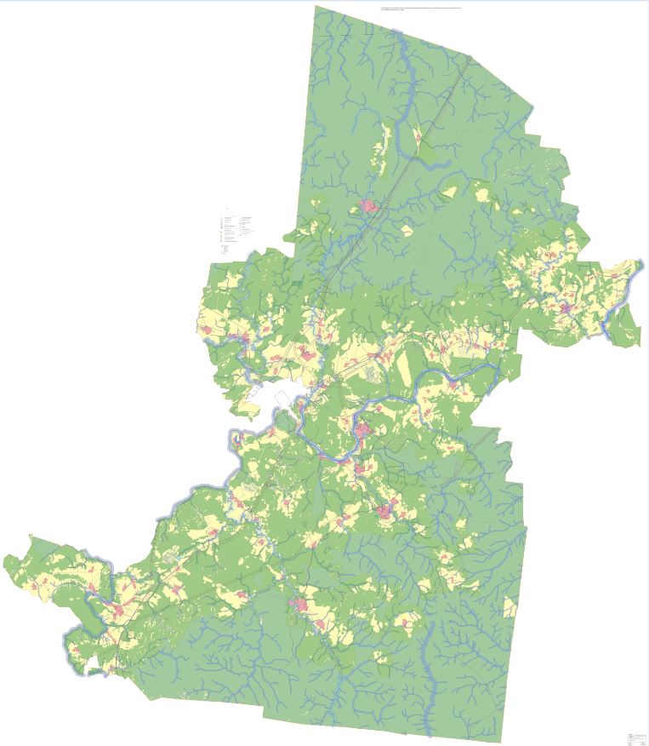

Приложение 2.1
к решению Муниципального Собрания
от 04.09.2020 № 240
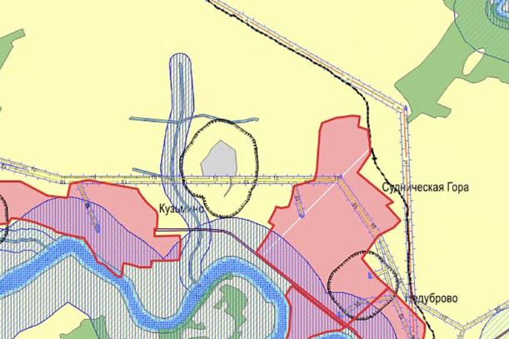

Приложение 2.2
к решению Муниципального Собрания
от 04.09.2020 № 240

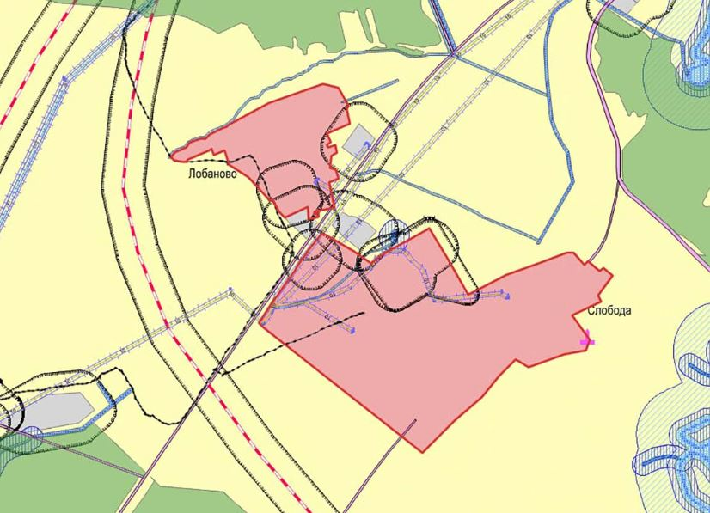

Приложение 2.3
к решению Муниципального Собрания
от 04.09.2020 № 240

